

Sprawozdanie z pomiarów jakości powietrza
w gminach Sobótka i Jordanów Śląski
– wiosna 2022



Wrocław, kwiecień 2022r.
Opracował: Wojciech Tomczuk
- Opis metody badania
Pomiary wykonano z użyciem detektora gazów Atmon FL, wyprodukowanego przez polską firmę Nanosens. Detektor zamontowany jest na dedykowanym dronie – Yuneec H520. Detektor wyposażony jest w czujniki następujących mediów:

Nr | Medium | Zakres pomiaru | Rozdzielczość pomiarowa
1 | PM- pyły  PM10  PM2,5 | 0-999µg/m³  0-999µg/m³ | 15µg/m³  15µg/m³
2 | CH₂O – formaldehyd | 0-5 ppm | 0,1 ppm
3 | NO_{x} – tlenki azotu | 0-25 ppm | 0,1 ppm

Charakterystyki skrośne (możliwość wystąpienia fałszywych pozytywów wynikających
z reakcji czujnika na inne gazy):
CZUJNIK CH20 – ZE – 08

Gaz zakłócający | STĘŻENIE gazu zakłócającego [ppm] | WPŁYW na odczyt HCOH [ppm]
NH₃ amoniak | 50 | 0,00
C₆H₆ benzen | 100 | 0,10
CL₂ chlor | 10 | 0,10
CH₃Cl chlorometan | 5 | 0,10
C₃H₆O alkohol allilowy | 100 | 0,20
C₂H₄O tlenek etylenu | 10 | 0,50
SO₂ dwutlenek siarki | 20 | 0,80
H₂S siarkowodór | 100 | 3,7
H₂ wodór | 500 | 5,5
C₂H₅OH etanol | 131 | 5,00
CH₃OH metanol | 42 | 5,00
CH₂O aldehyd mrówkowy | 5 | 5,00
CZUJNIK NO/M – 25

Gaz zakłócający | STĘŻENIE gazu zakłócającego [ppm] | WPŁYW na odczyt HCOH [ppm]
CO tlenek węgla | 300 | 0
H₂ wodór | 300 | 0
H₂S siarkowodór | 15 | <5
NO₂ dwutlenek azotu | 20 | <5
SO₂ dwutlenek siarki | 5 | ~0

- Procedura badania
Pomiary zostały wykonane w dniach 18.03.2022r. oraz 25.03.2022r. w wyznaczonych punktach na terenie gmin Sobótka i Jordanów Śląski. Lista punktów pomiarowych została wyznaczona na podstawie wcześniej opracowanego wykazu lokalizacji znajdujących się w sąsiedztwie zakładów przemysłowych. Pomiary były dokonywane na wysokościach odpowiednio: 5, 10, 15 oraz 30m.
Przeprowadzone dronem pomiary stężeń zanieczyszczeń dotyczyły następujących substancji: formaldehyd, tlenki azotu oraz frakcje pyłu PM2,5 oraz pyłu PM10 i stanowiły pomiary orientacyjne, które zostały przeprowadzone przez Powiat Wrocławski po raz pierwszy. Pomiary wykonywane z drona nie były pomiarami normatywnymi, a więc nie należy traktować ich jako pomiary wartości absolutnych, tylko jako jakościowe wyznaczniki miejsc i warunków wymagających szczególnej uwagi z punktu widzenia ochrony środowiska i zdrowia okolicznych mieszkańców.
Lokalizacja: Gmina Sobótka, Sobótka, ul. Browarniana
Współrzędne geograficzne: 50°53'31.2"N 16°42'27.5"E
Zdjęcie z miejsca pomiaru:
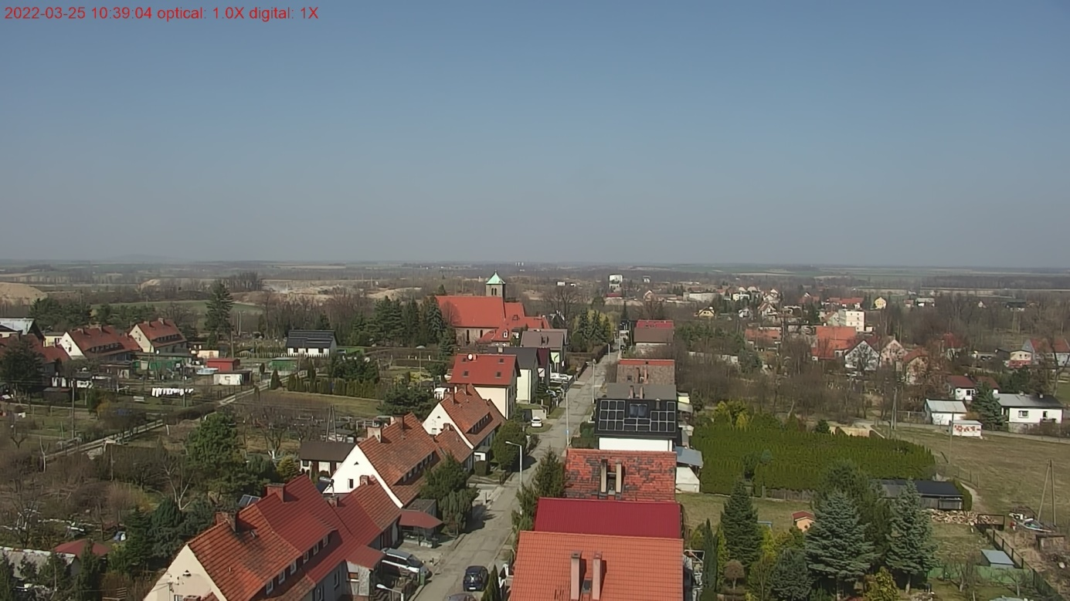

 |  | Sobótka, ul, Browarniana
WYSOKOŚĆ [m] | NO [ppm] | HCHO [ppm]*1000 | PM2,5 [µg/m³] | PM10 [µg/m³]
5 | 0,6 | 4,0 | 23,1 | 24,1
10 | 0,7 | 3,6 | 14,7 | 15,7
15 | 0,8 | 5,0 | 17,0 | 18,0
30 | 0,9 | 3,9 | 17,4 | 18,4

Lokalizacja: Gmina Sobótka, Sobótka, ul. Dworcowa
Współrzędne geograficzne: 50°54'16.0, 16°44'31.1
Zdjęcie z miejsca pomiaru:
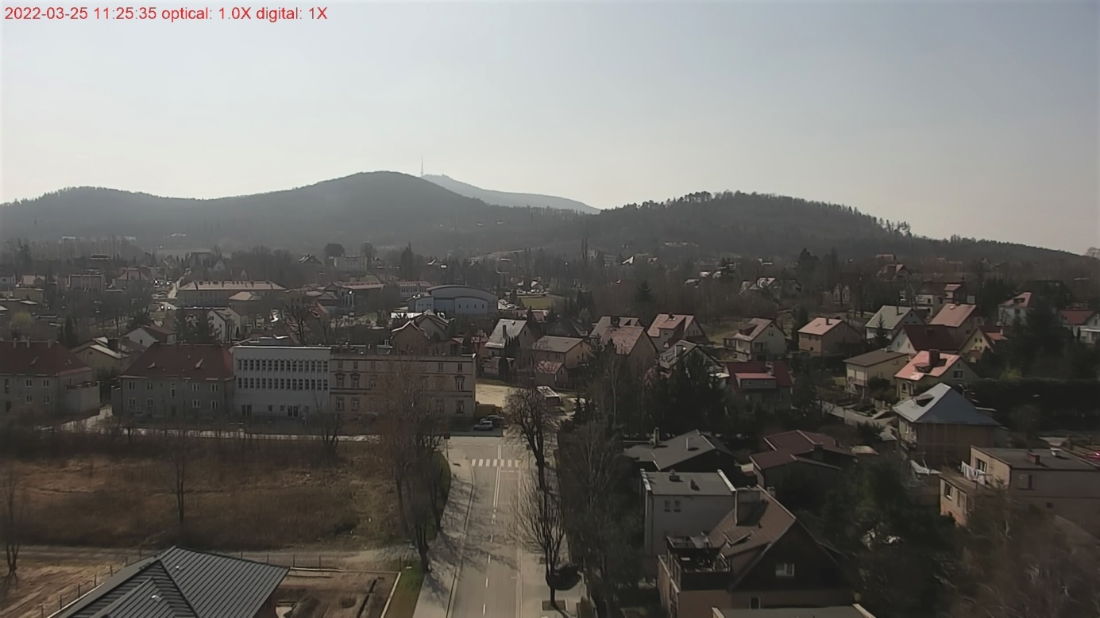

 |  | Sobótka, ul. Dworcowa
WYSOKOŚĆ [m] | NO [ppm] | HCHO [ppm]*1000 | PM2,5 [µg/m³] | PM10 [µg/m³]
5 | 0,8 | 197,5 | 21,9 | 22,9
10 | 0,9 | 21,3 | 14,3 | 15,3
15 | 0,9 | 12,9 | 14,5 | 15,5
30 | 0,8 | 7,0 | 15,9 | 16,9

h [m]
Lokalizacja: Gmina Sobótka, Sobótka, ul. Ogrodowa
Współrzędne geograficzne: 50°54'03.4, 16°44'50.4
Zdjęcie z miejsca pomiaru:
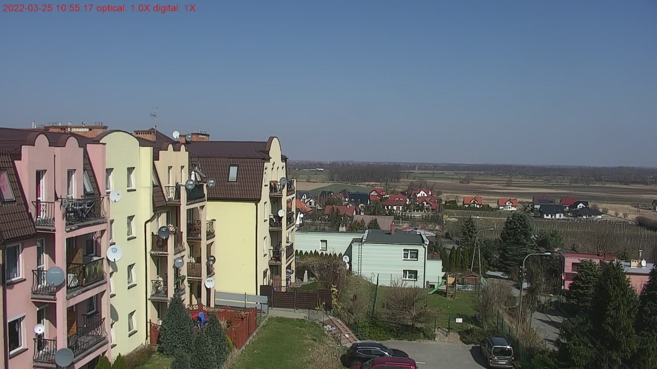

 |  | Sobótka, ul. Ogrodowa
WYSOKOŚĆ [m] | NO [ppm] | HCHO [ppm]*1000 | PM2,5 [µg/m³] | PM10 [µg/m³]
5 | 1,0 | 4,0 | 19,7 | 20,7
10 | 0,9 | 4,1 | 18,2 | 19,2
15 | 0,9 | 3,6 | 16,0 | 17,0
30 | 0,8 | 4,0 | 14,5 | 15,5

h [m]
Lokalizacja: Gmina Sobótka, Sobótka, ul. Sienkiewicza
Współrzędne geograficzne: 50°53'37.8"N 16°45'13.4"E
Zdjęcia z miejsca pomiaru:
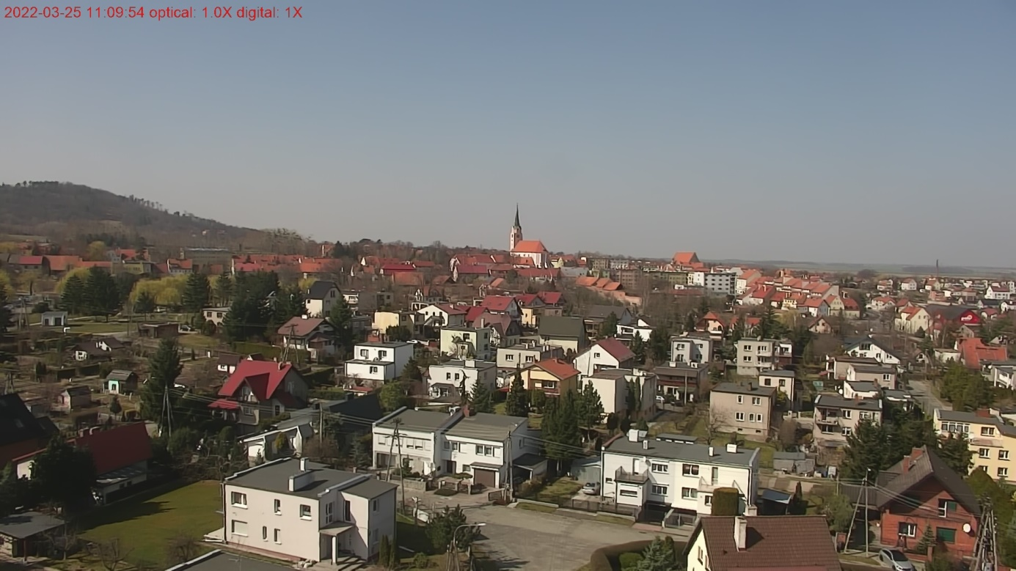

 |  | Sobótka, ul. Sienkiewicza
WYSOKOŚĆ [m] | NO [ppm] | HCHO [ppm]*1000 | PM2,5 [µg/m³] | PM10 [µg/m³]
5 | 0,8 | 2,9 | 20,5 | 21,7
10 | 0,9 | 4,2 | 16,2 | 17,2
15 | 1,0 | 4,0 | 12,5 | 13,5
30 | 0,9 | 2,9 | 14,3 | 15,3

h [m]
Lokalizacja: Gmina Sobótka, Sobótka, ul. Skłodowskiej – Curie
Współrzędne geograficzne: 50°54'01.3"N 16°43'07.6"E
Zdjęcia z miejsca pomiaru:
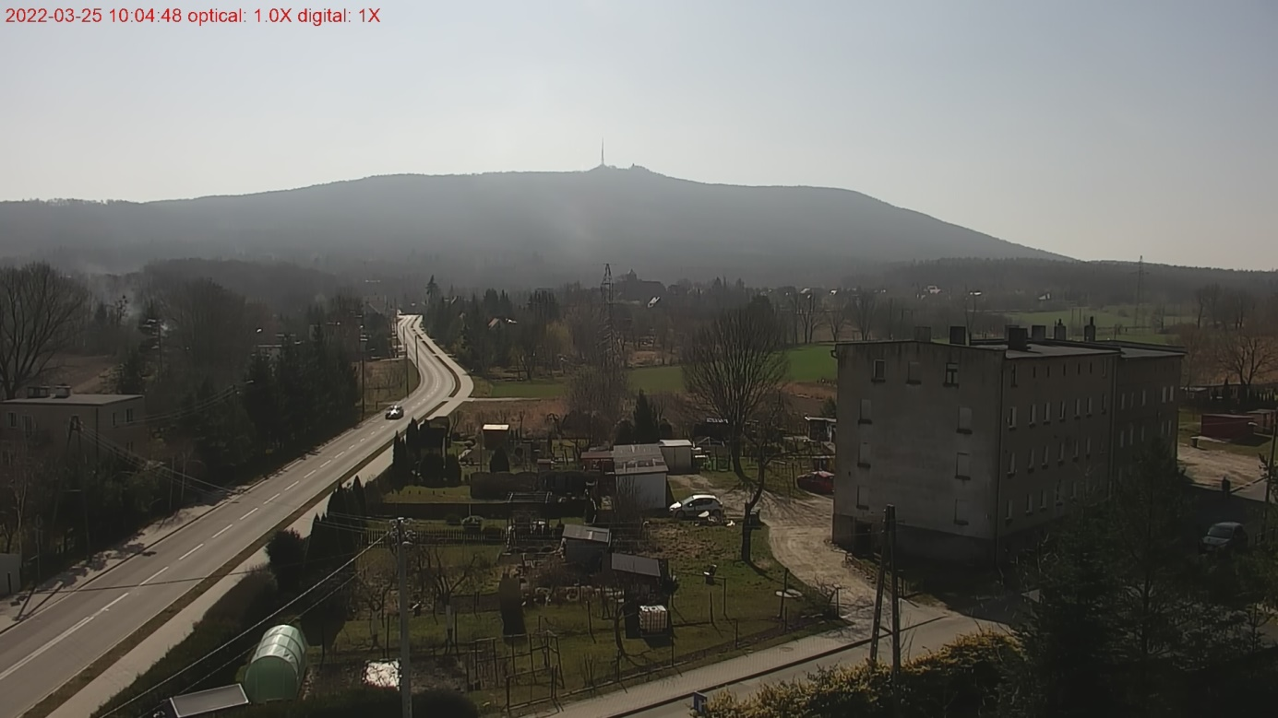
 |  | Sobótka, ul, Skłodowskiej-Curie
WYSOKOŚĆ [m] | NO [ppm] | HCHO [ppm]*1000 | PM2,5 [µg/m³] | PM10 [µg/m³]
5 | 0,7 | 0,0 | 23,5 | 24,8
10 | 0,7 | 0,0 | 23,5 | 24,5
15 | 0,7 | 0,0 | 19,0 | 20,0
30 | 0,8 | 0,2 | 16,4 | 17,4

h [m]
Lokalizacja: Gmina Sobótka, Sobótka, ul. Wierzbowa
Współrzędne geograficzne: 50°53'38.2"N 16°42'55.9"E
Zdjęcie z miejsca pomiaru:
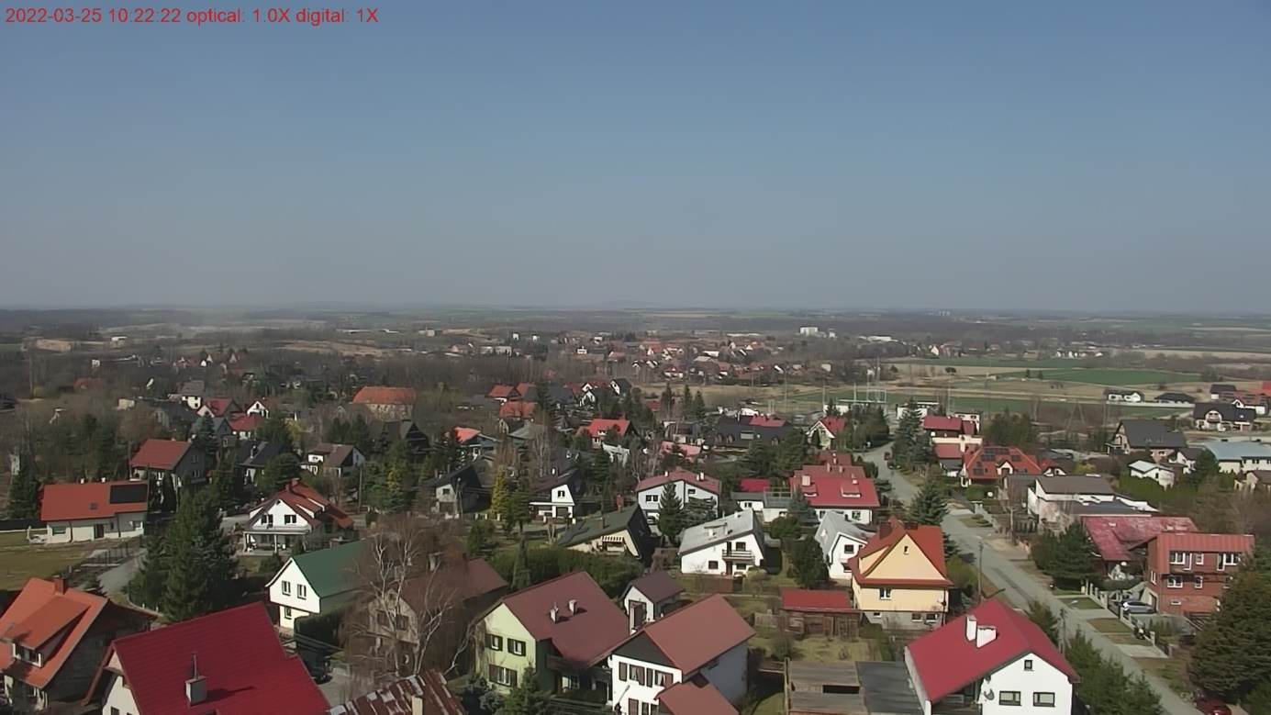

 |  | Sobótka, ul. Wierzbowa
WYSOKOŚĆ [m] | NO [ppm] | HCHO [ppm]*1000 | PM2,5 [µg/m³] | PM10 [µg/m³]
5 | 0,7 | 3,9 | 17,6 | 18,6
10 | 0,7 | 2,4 | 16,0 | 17,0
15 | 0,7 | 1,7 | 16,2 | 17,2
30 | 0,7 | 3,9 | 14,7 | 15,7

h [m]

Lokalizacja: Gmina Sobótka, Siedlakowice
Współrzędne geograficzne: 50°57'59.9, 16°47'39.9
Zdjęcie z miejsca pomiaru:
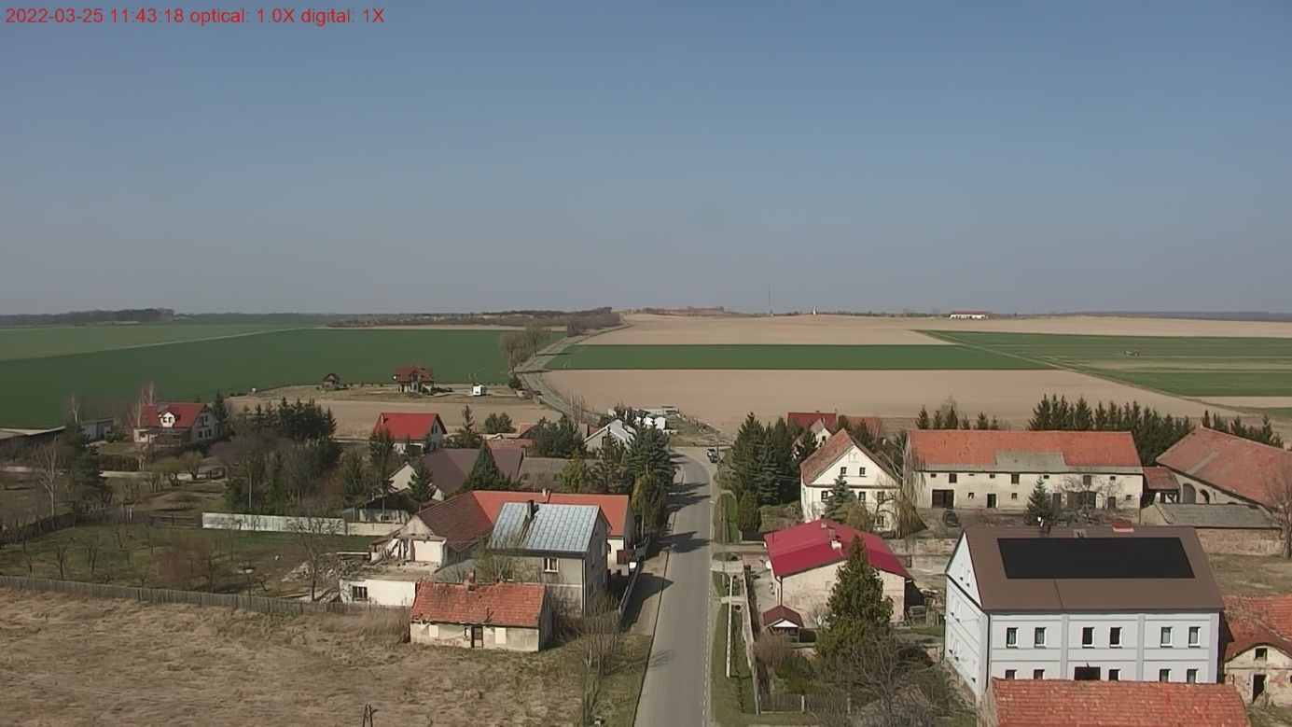

 |  | Siedlakowice
WYSOKOŚĆ [m] | NO [ppm] | HCHO [ppm]*1000 | PM2,5 [µg/m³] | PM10 [µg/m³]
5 | 0,7 | 4,6 | 18,1 | 19,1
10 | 0,7 | 3,7 | 13,8 | 14,8
15 | 0,7 | 2,9 | 17,0 | 18,0
30 | 0,7 | 2,6 | 13,7 | 14,7

h [m]

Lokalizacja: Gmina Jordanów Śląski, Jordanów Śląski,
ul. Wrocławska
Współrzędne geograficzne: 50°51'53.3"N 16°51'57.1"E
Zdjęcie z miejsca pomiaru:
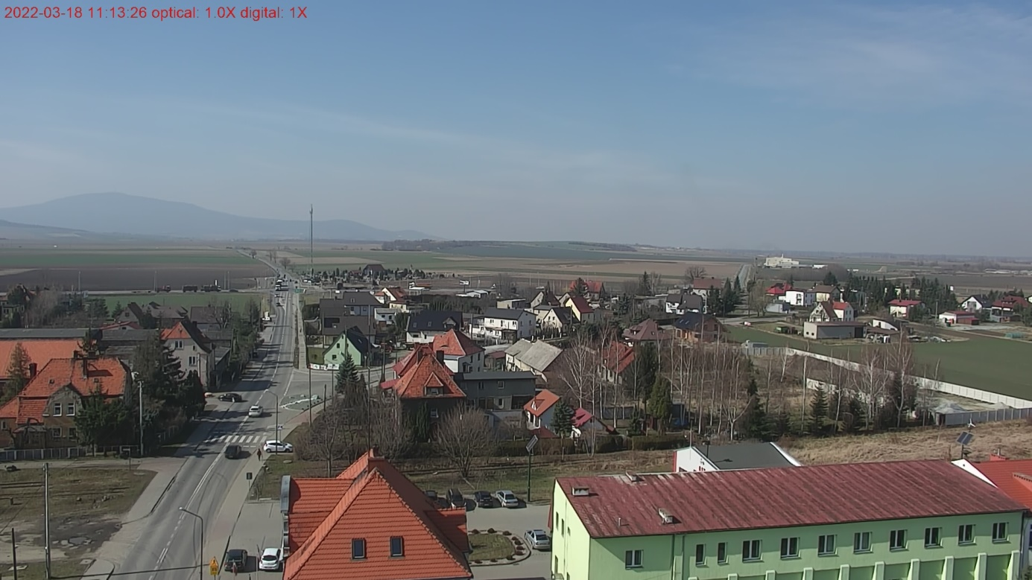

 |  | Jordanów Śląski, ul, Wrocławska
WYSOKOŚĆ [m] | NO [ppm] | HCHO [ppm]*1000 | PM2,5 [µg/m³] | PM10 [µg/m³]
5 | 0,1 | 4,3 | 31,2 | 33,2
10 | 0,1 | 4,3 | 27,6 | 29,6
15 | 0,1 | 4,1 | 26,5 | 28,2
30 | 0,1 | 3,9 | 30,7 | 32,7

h [m]
Lokalizacja: Gmina Jordanów Śląski, Jezierzyce Wielkie
Współrzędne geograficzne: 0°50'21.1"N 16°53'50.9"E
Zdjęcie z miejsca pomiaru:
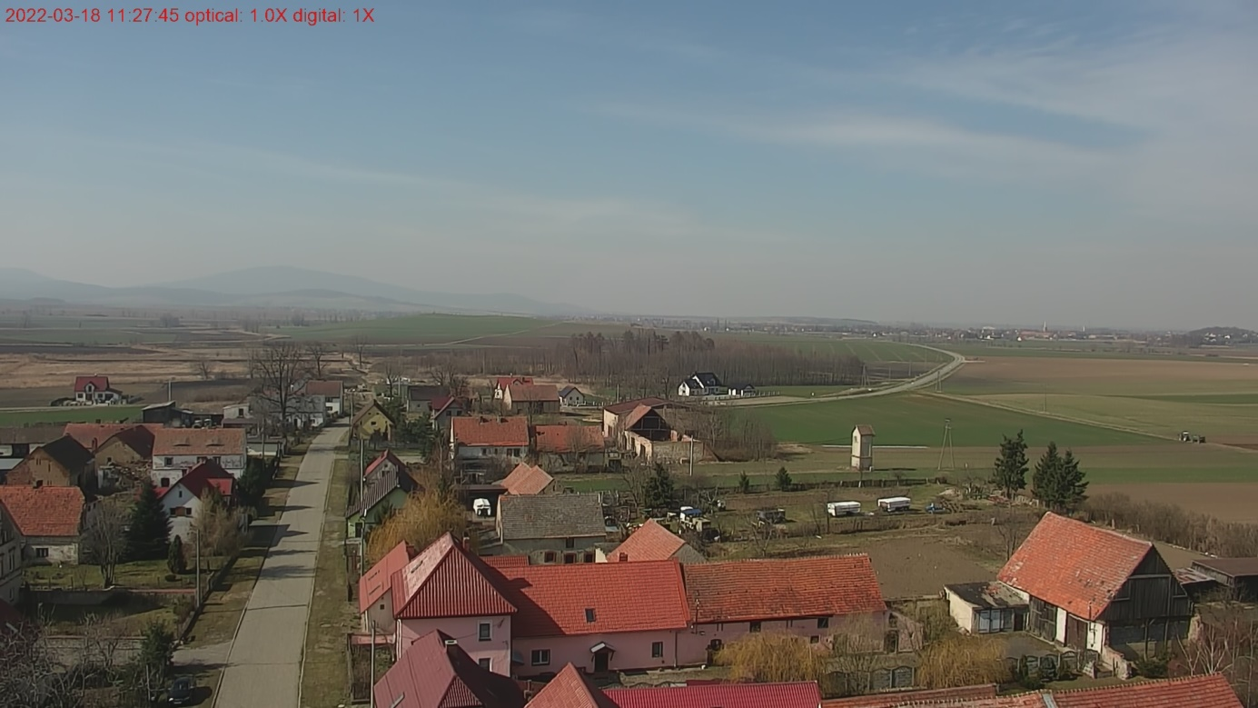
 |  | Jezierzyce Wielkie
WYSOKOŚĆ [m] | NO [ppm] | HCHO [ppm]*1000 | PM2,5 [µg/m³] | PM10 [µg/m³]
5 | 0,1 | 4,2 | 29,7 | 31,7
10 | 0,1 | 3,1 | 22,0 | 23,2
15 | 0,1 | 2,4 | 23,8 | 25,0
30 | 0,1 | 2,5 | 23,5 | 24,7

h [m]

Lokalizacja: Gmina Jordanów Śląski, Popowice, ul. Kościuszki
Współrzędne geograficzne: 50°52'32.4"N 16°53'23.5"E
Zdjęcie z miejsca pomiaru:
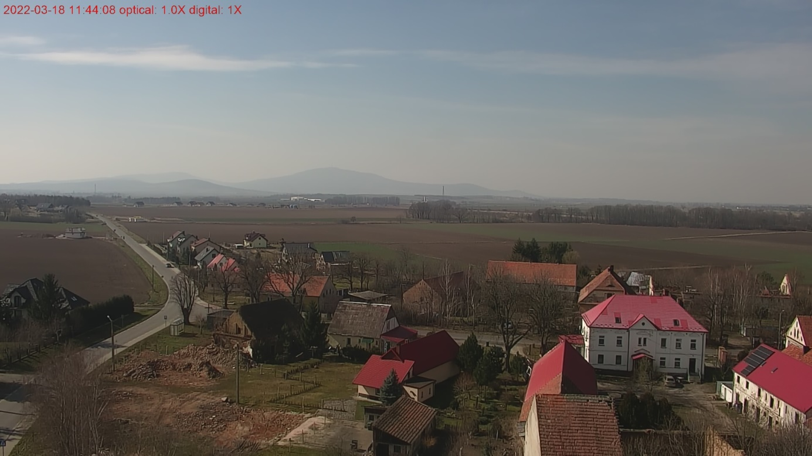

 |  | Popowice
WYSOKOŚĆ [m] | NO [ppm] | HCHO [ppm] *1000 | PM2,5 [µg/m³] | PM10 [µg/m³]
5 | 0,1 | 1,9 | 15,0 | 16,0
10 | 0,1 | 3,5 | 20,1 | 21,3
15 | 0,1 | 4,4 | 20,7 | 22,0
30 | 0,1 | 4,2 | 23,4 | 24,9

h [m]

